Příloha č. 3 ke smlouvě č. PK/639/2021

Vizualizace nástroje

Popis nástroje:
Chromatické cembalo italského typu
Dispozice: 1 sbor strun 8´ registru, ladění: a´=440Hz, bez transpozice,
Materiál korpusu lípa, javor, dno smrk, rezonanční deska smrk Val di Fiemme,
Jednomanuálová klaviatura,
Dřevěné trsací sloupky s delrinovými plektry,
Ostrunění - kopie historických strun

Schématický nákres nástroje:
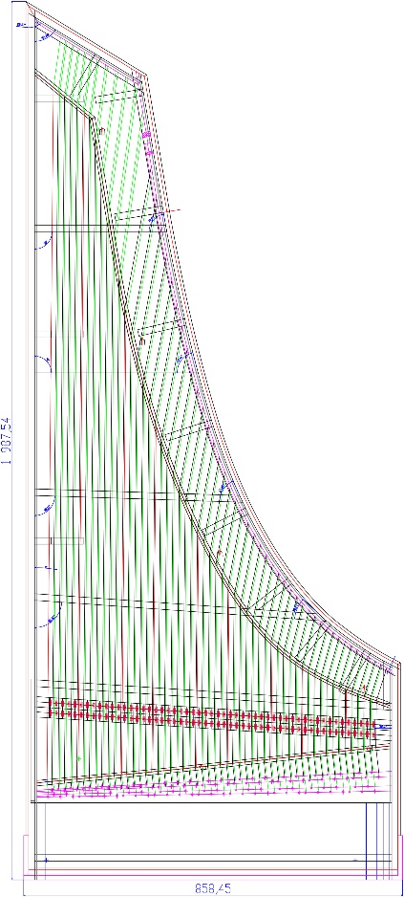
Rozměry: 198 x 86 x 24 cm
Schématický nákres klaviatury:

Návrh řešení konstrukce klaviatury – jedná se o základní tvar/minimální rozsah -
1 manuál, rozsah klaviatury: C-d3, subsemitonia pro tóny es/dis, gis/as, b/ais.
Předpokládám, že průběhu stavby dojde ke zvýšení počtu/rozsahu subsemitónií.

